
VE.11 - CONSTRUIR PÁGINAS WEB ESTÁTICAS
Manual de Formação

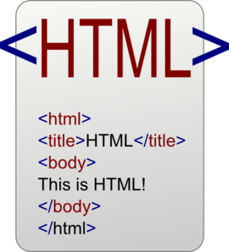

Técnico de Suporte Informático (CV4)

UC11 - Construir Páginas Web Estáticas
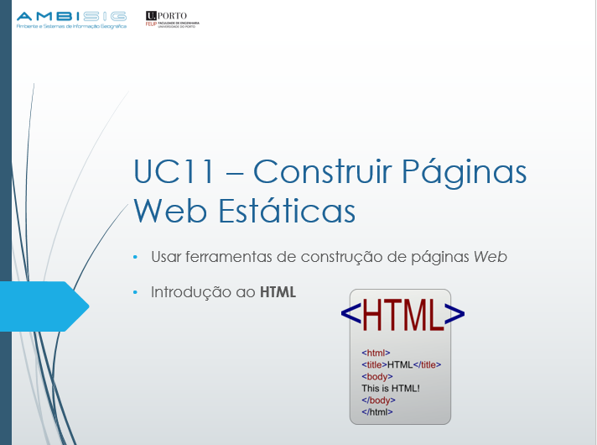
Esta unidade de competência está dividida em dois elementos chave:
- Usar ferramentas de construção de páginas Web;
- Introdução ao HTML.
Ao longo das aulas vão aprender a desenvolver um sítio na Internet estático, a usar ferramentas de construção de páginas web e usar a linguagem de programação HTML (Hyper Text Markup Language).
A ferramenta escolhida para criar páginas web é o Notepad++ Plus Portable vs6.6.9, software que não necessita de instalação, corre apenas como programa executável.

Usar ferramentas de construção de páginas Web
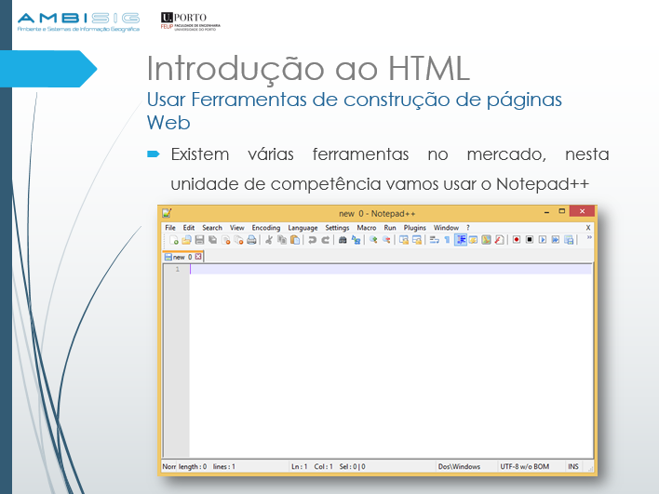

Ao iniciar a aprendizagem em linguagem HTML não é necessário ter instalado um software muito poderoso e complexo. No nosso computador existe uma ferramenta simples que nos possibilita a criação de páginas HTML, o Notepad.
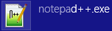
A ferramenta que vamos utilizar é o Notepad++, uma versão mais complexa do editor de texto (Notepad) que vem incluído no Windows e que nos possibilita usar uma grande variedade de linguagens de programação incluindo o HTML.

EC.02 - Introdução ao HTML

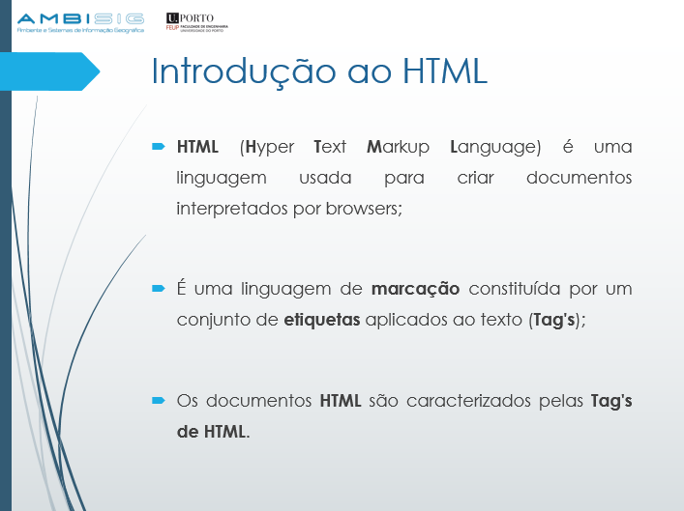

O que é o HTML?
HTML (Hyper Text Markup Language) é uma linguagem de marcação constituída por um conjunto de palavras reservadas que funcionam como etiquetas que se aplicam a texto, estas etiquetas são denominados de Tags e representam-se da seguinte maneira: < tag > … </tag>, na maioria das vezes existe uma tag de abertura e uma tag de fecho, a diferença é que a na tag de fecho existe uma barra “/” antes do comando.
As Tags são uma espécie de etiquetas que têm como função informar ao browser a maneira como devem ser apresentados os dados no website.
Usando esta linguagem é possível criar páginas web, estes documentos através das Tags são interpretados pelos browsers (programas/software utilizados para aceder à internet).

Exemplo de HTML
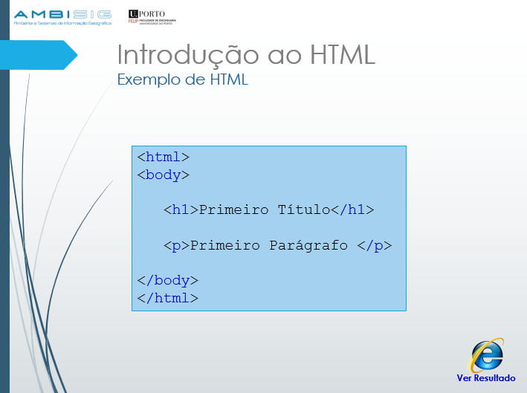
Este é um pequeno exemplo de um documento em HTML. Vamos olhar para este documento e perceber o que é interpretado pelo browser.
- O texto entre as Tag´s <html> e </html> descrevem o documento html;
- O texto entre as Tag’s <body> e </body> descreve o conteúdo visível da página web;
- O texto entre as Tag´s <h1> e </h1> é definido como um título;
- O texto entre as Tag’s <p> e </p> é definido como parágrafo.
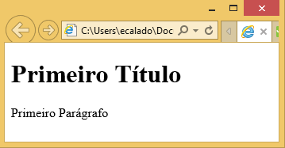
O objectivo do browser é interpretar o documento HTML e mostrar o seu conteúdo, no entanto o browser não mostra as Tag’s, apenas as utiliza para saber como será mostrada a informação, como mostra a imagem.

Tag’s Título e Parágrafo
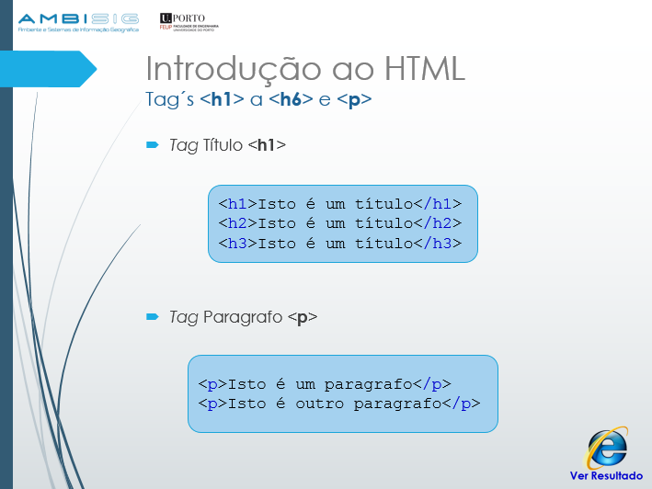

Os títulos em HTML são definidos pela Tag <h1> até à <h6> como mostra o exemplo em cima.
Em HTML os parágrafos são definidos pelo Tag <p> como mostra o exemplo em cima.
Depois de interpretado pelo browser o resultado final do documento é o seguinte:
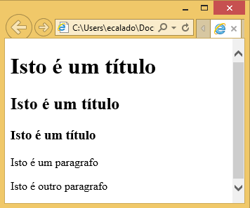

Tag’s Hiperligação e Imagem
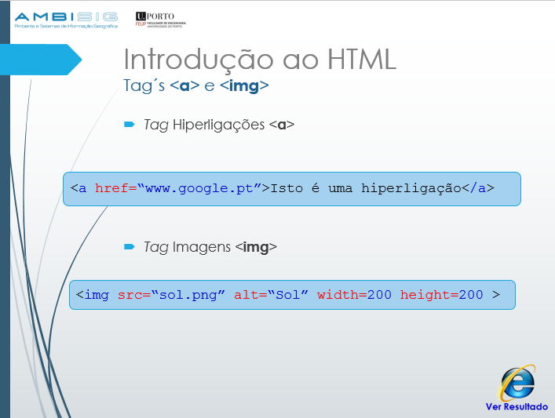
As hiperligações em HTML são definidas pela Tag <a>, o endereço da hiperligação é especificado no atributo href que pertence à Tag <a>.
Os atributos são utilizados para fornecer informação adicional acerca dos elementos HTML.
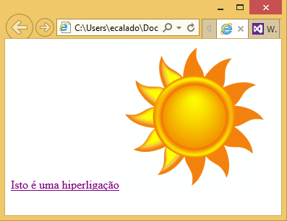
Para usar imagens em documentos HTML é necessário usar a Tag <img>, esta Tag é uma das que não tem fecho, faz-se tudo apenas na Tag de abertura.
No exemplo acima são usados quatro atributos para definir elementos chave, o nome e localização da imagem (src), legenda da imagem ou texto alternativo (alt) e comprimento e altura (width e height).

Elemento <Head> e <Title>
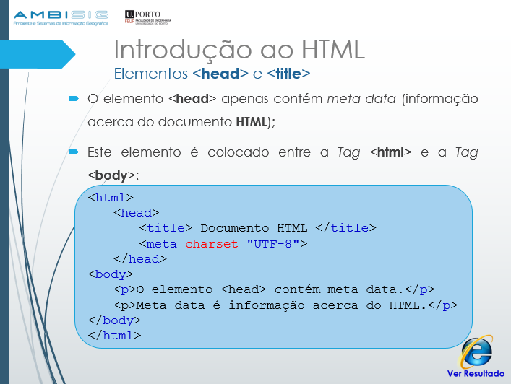
O elemento <head> não está relacionado com os títulos, apenas contém meta data que é a informação acerca dos dados do documento HTML.
A Tag <head> é posicionada no meio das Tag’s <html> e <body>.
O elemento de HTML <title> define o título de um documento, apesar de não estar disponível e visível no próprio documento, no entanto o mais certo é aparecer num dos separadores usados para abrir o documento como mostra a imagem seguinte:
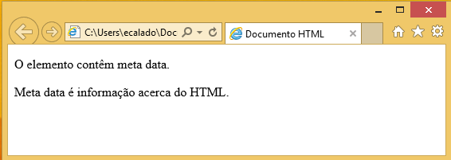

Tag’s Quebra de Linha e Linha Horizontal
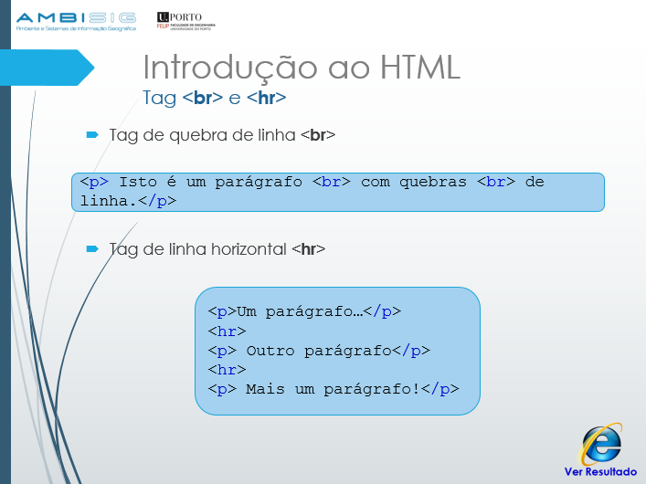
A Tag <br> de HTML define a quebra de linha, se for necessário fazer uma quebra de linha (criar uma nova linha no mesmo parágrafo) sem fechar o parágrafo é esta a Tag a utilizar.
Utilizando a Tag <hr> em HTML criamos linhas horizontais nos documentos que podem ser usadas para separar conteúdos.
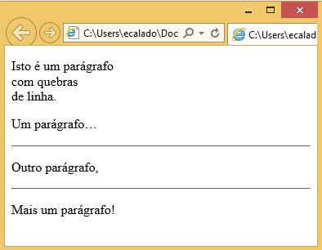
Vejamos o resultado final do documento HTML depois de utilizar estas Tag’s.

Demonstração
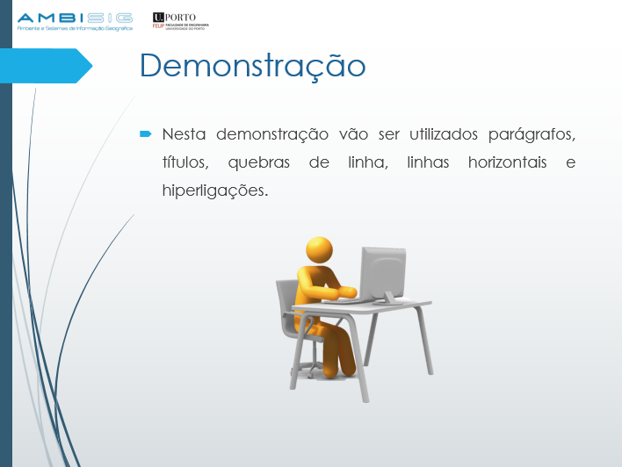
Objectivo: Criar uma página em HTML.
Criar uma página em HTML
- Abrir o programa Notepad
- Adicionar a seguinte estrutura básica HTML no documento em branco:
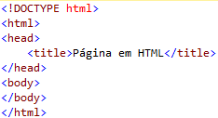
- Guardar o ficheiro em C:\CursoIT\Ano1\TSI\VE.11\pagina.html
Adicionar conteúdo à página
- Adicionar um título de nível 1 no elemento <body>, seguido de quebra de linha.
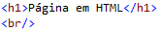
- Adicionar um parágrafo, com uma hiperligação para o endereço www.google.pt, depois da quebra de linha.
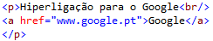
- Adicionar uma linha horizontal depois da hiperligação.
- Guardar o ficheiro e visualizar o resultado final (fazer duplo clique em C:\CursoIT\Ano1\TSI\VE.11\pagina.html)

Atributo style
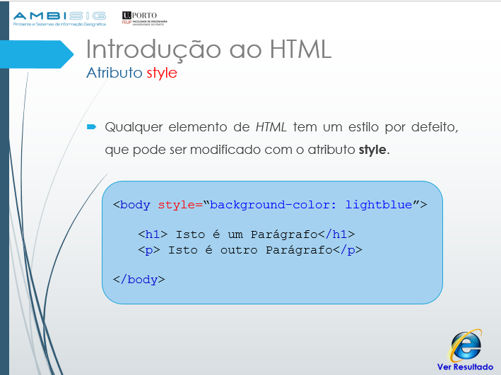
Em todos os documentos HTML existe uma formatação de estilo por defeito (cor de fundo, cor da letra, entre outros).
A modificação de estilos definidos por defeito, nos documentos HTML, pode ser feito com o atributo style, como mostra o exemplo em cima.
Este atributo tem a seguinte sintaxe: style=”property:value”
O resultado final deste documento interpretado por um browser seria idêntico à imagem seguinte:

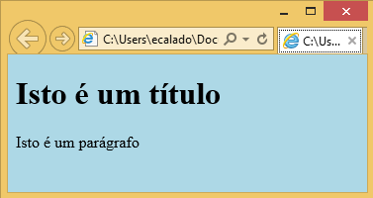
O atributo bgcolor não é suportado em HTML5

Cor do Texto e Tipo da Letra (style)
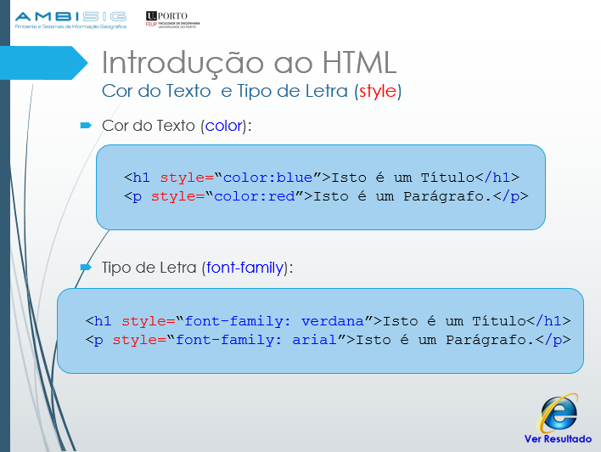
A propriedade color define a cor do texto usada num elemento HTML. A propriedade font-family define o tipo de letra usado num elemento HTML. O resultado final dos exemplos apresentados em cima é o seguinte:
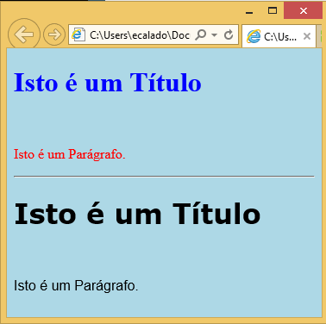
A tag <font>, suportada em versões antigas de HTML, não é válido em HTML5

Tamanho da Letra e Alinhamento do Texto (style)
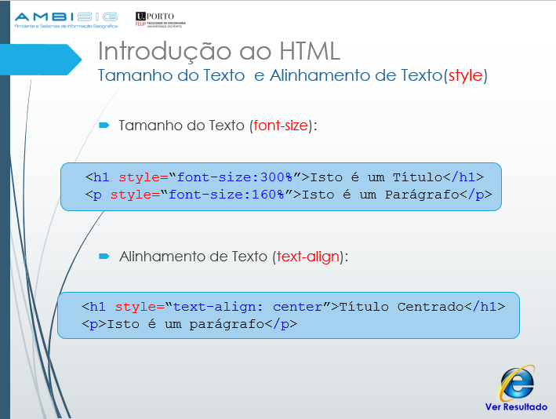
A propriedade font-size define o tamanho do tipo de letra usada num elemento HTML. A propriedade text-align define o alinhamento horizontal do texto usado num elemento HTML. O resultado final dos exemplos apresentados em cima é o seguinte:
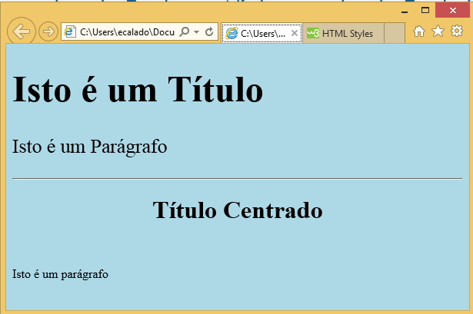
A tag <center>, suportada em versões antigas de HTML, não é válido em HTML5

Formatação de Texto: Negrito, Itálico e Pequeno
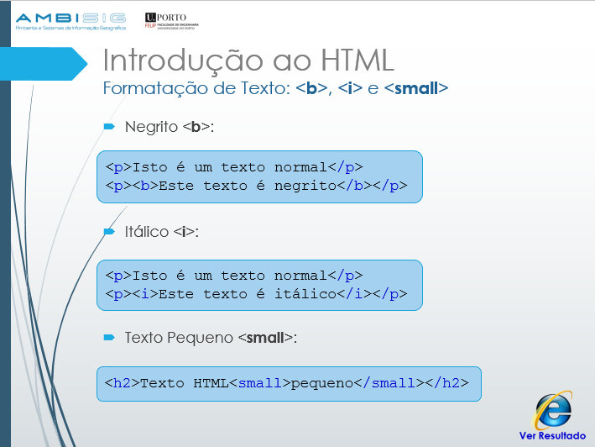
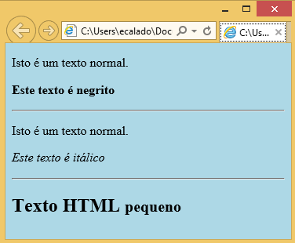
Em HTML existem Tag´s de formatação de texto para definir texto com significados especiais. As Tag’s <b> e <i> formatam o texto como negrito e itálico respectivamente. Estas Tag´s de formatação foram pensadas para exibir tipos especiais de texto. O resultado final dos exemplos apresentados em cima é o seguinte:

Formatação de Texto: Sublinhado, Inferior e Superior à Linha
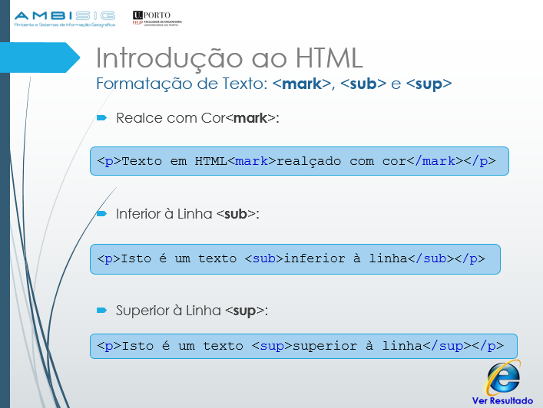
Em HTML a Tag <mark> define uma cor de realce em determinado texto, por outro lado as Tag’s <sub> e <sup> modificam a formatação do texto para inferior à linha e superior à linha respectivamente. O resultado final dos exemplos apresentados em cima é o seguinte:
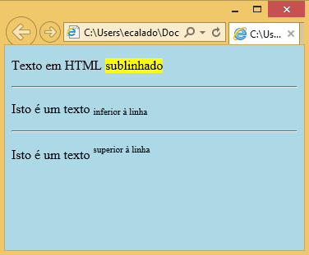

01- L A B O R A T Ó R I O: Formatação de Elementos
Objectivos
Depois de concluído este laboratório, irá conseguir:
- Abrir, criar e guardar um novo ficheiro no notepad++.
- Usar linguagem HTML.
- Criar títulos e parágrafos.
- Usar hiperligações e inserir imagens.
- Usar quebras de linha e linhas horizontais.
- Tirar partido do atributo style nas várias formatações de texto.
- Formatar texto, usando o negrito, o itálico, entre outros.

Exercício 1
Abrir o Notepad++, escolher a linguagem de programação e o tipo de codificação de caracteres.
- Clicar no separador Language
- Escolher opção “H”
- Escolher a linguagem HTML
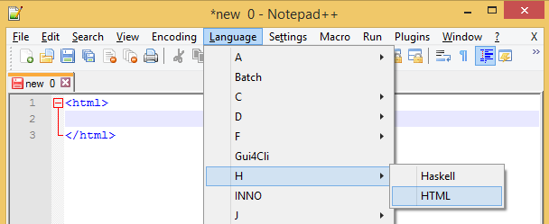
C
B
A
- Clicar no separador Enconding
- Escolher a opção Encode in UTF-8
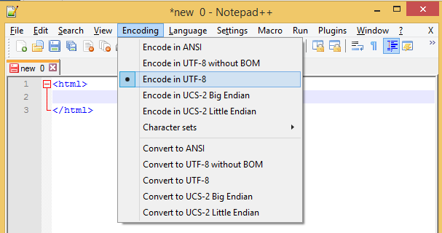
B
A

Exercício 2
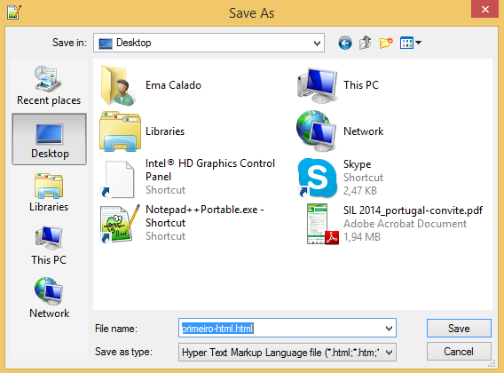
Guardar o ficheiro (documento) com o nome primeira-pagina.html no ambiente de trabalho numa pasta com nome de HTML.
- Aceder ao Menu File
C
- Clicar em Save ou Save As…
- Guardar o ficheiro no ambiente de trabalho
- Escrever o nome do ficheiro
- Clicar no botão Save
E
D

Exercício 3
Criar a estrutura base do HTML no novo documento.
- Escrever as Tag’s <html> e </html>
- Dentro da Tag <html> inserir as Tag’s <body> e </body>
- Entre as Tag’s do <body> escrever as Tag’s <head> e </head>
- Dentro da Tag <head> inserir as Tag’s <title> e </title>
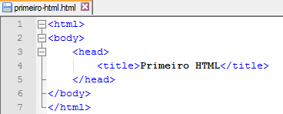
D

B

A
C

Exercício 4
Inserir um título «Primeiro HTML» de 1º nível alinhado ao centro.
- Posicionar o cursor dentro da Tag <body>
- Inserir o título dentro da Tag <h1>
- Utilizar o atributo style=”texto-align: center” para centrar o título
- Verificar o resultado final no Menu Run e escolher a opção Launch in IE
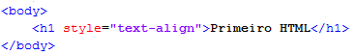
A
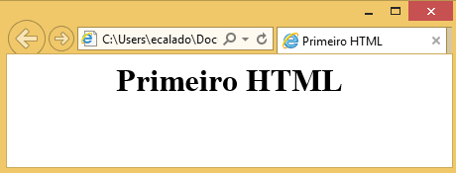
C
B
D
Exercício 5
Colocar cor de fundo no documento HTML em tom amarelo claro.
- Posicionar o cursor dentro da Tag <body>
- Inserir o atributo style=”background-color: #FFFF66”
- Verificar o resultado final
B
A
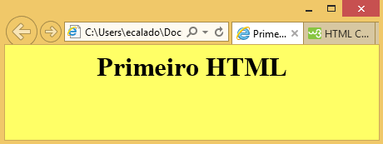
C
As cores podem ser definidas com código hexadecimal (#FFFF66)
http://www.w3schools.com/tags/ref_colorpicker.asp
Exercício 6
Inserir o título «O que é HTML» de 3º nível de cor vermelha, com a palavra «HTML» a itálico.
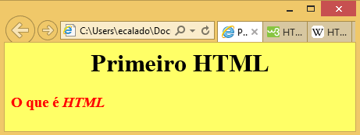
- Inserir o título dentro da Tag <h3>
- Colocar o atributo style= ”color: red”
D
- Inserir a palavra «HTML» dentro da Tag <i> </i>
- Verificar o resultado final
AC
C
B
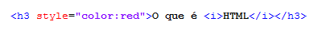

Exercício 7
Colocar um parágrafo com o tipo de letra verdana, depois do título de 3º nível com o conteúdo seguinte, onde as palavras inglesas são formatadas em itálico:

«HTML é a abreviatura de Hyper Text Markup Language, que significa Linguagem de Marcação de Hipertexto, esta linguagem é utilizada para produzir páginas web.»
- Colocar a Tag <p> </p> depois do título <h3>
- Colocar o atributo style=”font-family: verdana”
- Inserir as Tag’s <i> </i> antes e depois do texto indicado
CC
BC
- Verificar o resultado final
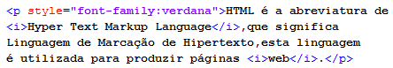
AC
CC
AC
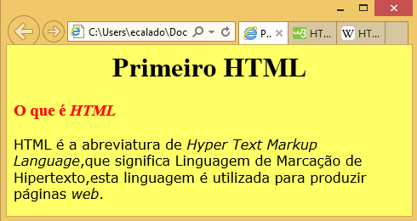
CC

DC

Exercício 8
Formatar o parágrafo inserido no exercício anterior de maneira com que as palavras «Linguagem» fiquem com uma cor de realce.
- Colocar a Tag <mark> </mark> antes e depois da palavra a sublinhar
- Verificar o resultado final
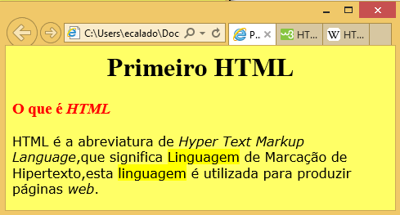
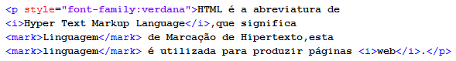
AC

BC

Exercício 9
Inserir uma hiperligação no texto «Saber mais» para a página correspondente na Wikipédia (http://pt.wikipedia.org/wiki/HTML), colocar este texto depois do parágrafo e incluir uma quebra de linha.
- Depois do parágrafo inserir a Tag <br> que corresponde à quebra de linha
- Abrir a Tag <a>
- Inserir o atributo href=”http://pt.wikipedia.org/wiki/HTML”
- Escrever as palavras «Saber Mais…»
- Verificar o resultado final
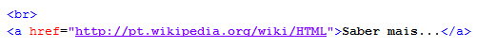
AC
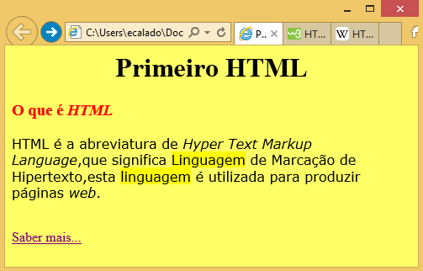
EC
DC
CC
BC
Exercício 10
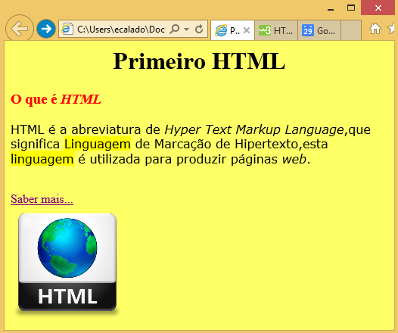
Inserir uma imagem sobre html e colocá-la depois da hiperligação e de uma quebra de linha, a imagem deverá conter uma legenda a descrevê-la e as medidas de 150 x 150 (comprimento e altura).
- Inserir a Tag da quebra de linha <br>
- Abrir a Tag <img>
- Dentro da Tag <img> inserir o atributo src=”nome-imagem.xxx”
FC
- Inserir o atributo alt com a descrição da imagem
- Igualar os atributos width e height com os valores pedidos
EC
DC
CC
- Verificar o resultado final
AC
B
BC

Exercício 11
Inserir duas linhas horizontais e no meio das linhas colocar um parágrafo com o seguinte: «Data: Moçambique, 28 de Fevereiro de 2015» com a particularidade de a data em concreto ficar em texto pequeno (small).
- Inserir a Tag <hr> correspondente à linha horizontal, depois da Tag <img>
- Colocar a Tag <p> </p>
- Dentro do parágrafo escrever a frase pedida
- Colocar a Tag <small> </small> a rodear a data
- Voltar a inserir a Tag <hr>
CC
- Verificar o resultado final
AC
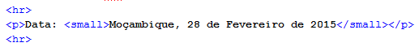
EC
DC
BC
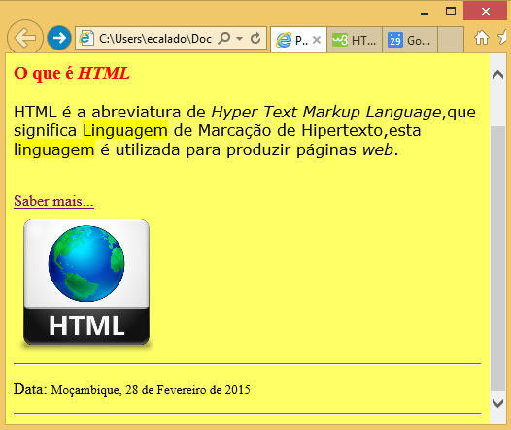
FC
Exercício 12
Guardar o trabalho e fechar o Notepad++.
- Clicar no Menu File
- Escolher opção Save
- Clicar Menu File
- Escolher opção Exit ou clicar no botão

CSS – Folhas de Estilo
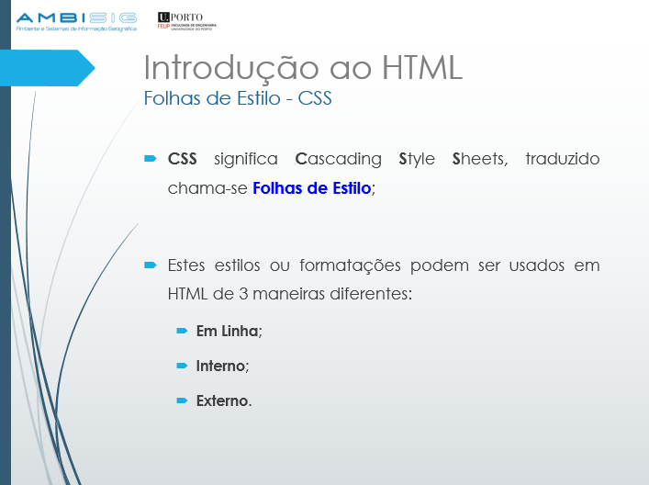
A utilização de CSS serve para facilitar a formatação das páginas web, é sem dúvida uma mais-valia para quem desenvolve web sites. Basta pensar que um site constituído por 30 páginas, em que todo o tipo de formatação (texto, imagens, fontes, tabelas, entre outros) é feita dentro das Tag, precisa modificar a fonte do tipo de letra terá que se editar as 30 páginas, o que torna uma tarefa longa e exaustiva.
Os CSS permitem o planeamento, construção e manutenção de um web site de forma mais organizada, simples e rápida.
Existem três maneiras diferentes de usar CSS num documento HTML:
- Em Linha: Usando um atributo de estilo (style) dentro de elementos HTML;
- Interno: Usando uma Tag <style> na secção <head> no HTML;
- Externo: São utilizados um ou mais ficheiros CSS externos ao documento HTML.
A formatação CSS mais utlizada é usar ficheiros externos, neste capítulo os exemplos vão ser internos e simplificados, o que facilita a explicação e aplicação dos mesmos.

CSS em Linha
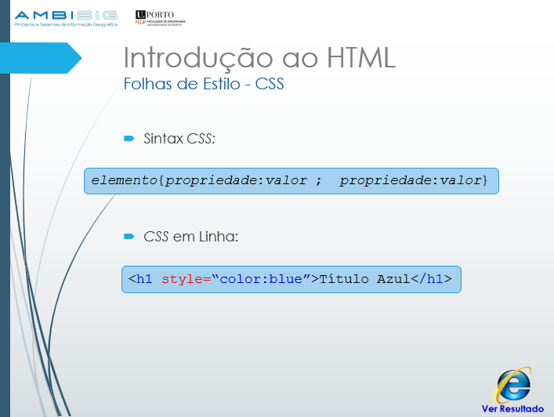
Os CSS são construídos com a sintaxe seguinte:
elemento { propriedade: valor ; propriedade: valor }

O elemento em HTML é o nome do elemento. A propriedade é uma propriedade do CSS. O valor é um valor do CSS. Para mais do que um estilo a separação é feita por ponto e vírgula (;).
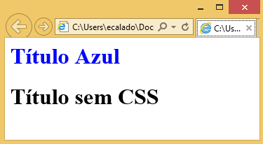
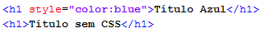
Os CSS em linha são usados quando se quer aplicar apenas um estilo a um elemento HTML, para isso é usado o atributo style. O exemplo a seguir apresentado muda a cor de texto de apenas um título.
O resultado final é este:

CSS Interno
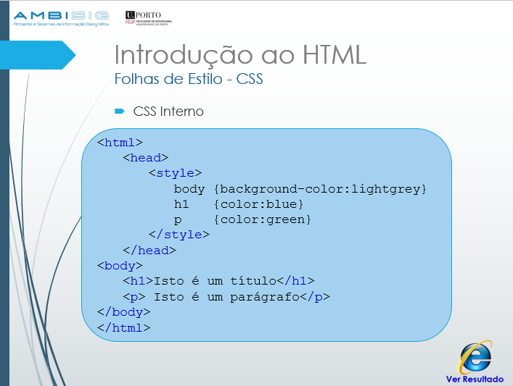
O CSS interno é usado para definir um estilo comum para todos os elementos de uma página HTML.
O CSS interno é definido dentro da Tag <head>, desde que usando a Tag <style>, como mostra o exemplo em cima. Neste exemplo o fundo ficará com uma cor cinza, todos os títulos de nível um vão ter cor azul e os parágrafos em todo este documento HTML vão ser de cor verde. O resultado será o seguinte:
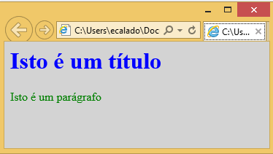

CSS Externo
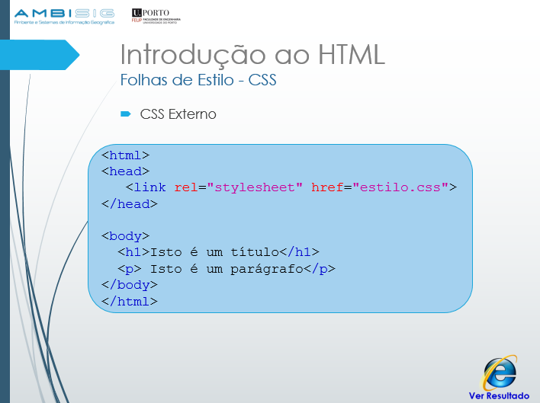
Os CSS externos são ideais quando se quer aplicar estilos de formatação a várias páginas de HTML. Com um CSS externo podemos modificar a aparência de um Website inteiro apenas modificando um único ficheiro.
Os CSS externos são definidas dentro da Tag <head>, usando a Tag <link> e os atributos rel=”stylesheet” (faz a relação do ficheiro com CSS) e o atributo href=”estilo.css” (indica a localização do ficheiro CSS). O resultado final é o seguinte:

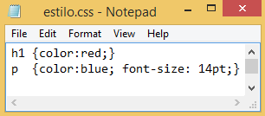
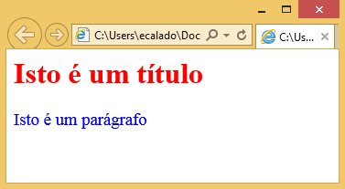
estilo.css

CSS Interno – Formatação de Texto
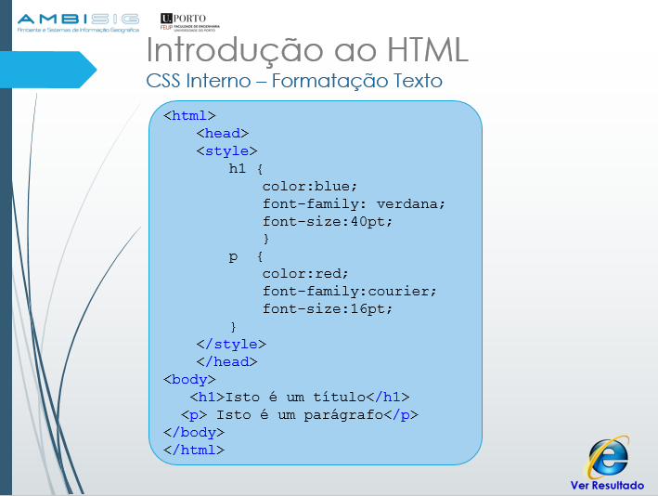
Para formatar o texto com os CSS Internos usam-se as propriedades color, font-familiy e font-size.
A propriedade color define a cor do texto usado num elemento HTML, neste caso o título é azul e o parágrafo é vermelho. A propriedade font-family define o tipo de letra usado num elemento HTML, no exemplo acima podemos ver que o título é do tipo de letra verdana e o parágrafo é do tipo de letra courier. A propriedade font-size define o tamanho da letra de um elemento HTML, em cima verificamos que o título vai ter tamanho igual a 40 pontos e o parágrafo vai ter 16 pontos de tamanho. O resultado final será o seguinte:
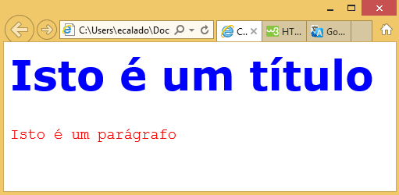
A Tag <font> usada em HTML, não é suportada na versão HTML5.

Demonstração

Objectivo: Criar uma página em HTML usando CSS Internos.
Criar uma página em HTML
- Abrir o programa Notepad
- Adicionar a seguinte estrutura básica HTML no documento em branco:
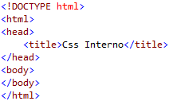
- Guardar o ficheiro em C:\CursoIT\Ano1\TSI\VE.11\css_interno.html
Adicionar conteúdo à página
- Adicionar um título de nível 2 e um parágrafo no elemento <body>.
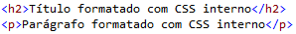
- Formatar o título, usando css interno com o elemento <style>, com as seguintes modificações:
  - Tipo de Letra: arial;
  - Cor de Letra: Vermelho.
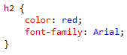
- Formatar o parágrafo, usando css interno, com as seguintes modificações:
  - Tipo de Letra: verdana;
  - Cor de Letra: Azul;
  - Tamanho de Letra: 14.
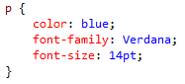
- Guardar o ficheiro e visualizar o resultado final (fazer duplo clique em C:\CursoIT\Ano1\TSI\VE.11\css_interno.html)

CSS Interno – Caixas/Molduras
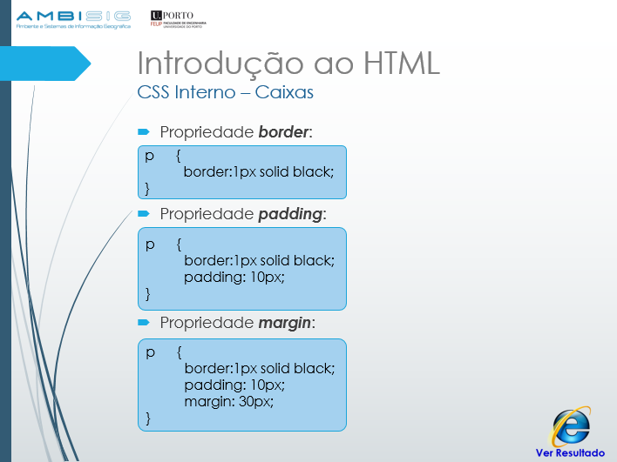
Todos os elementos HTML têm à sua volta uma moldura, mesmo não conseguindo ver ela está lá.
A propriedade border define a visibilidade da moldura à volta do elemento HTML, a propriedade padding define o espaço dentro da moldura, a propriedade margin define o espaço fora da moldura. No exemplo de cima vamos ter uma moldura preta com espessura de 1px, um espaçamento dentro da moldura de 10px e fora da moldura uma margem de 30px. O resultado final vai ser o seguinte:
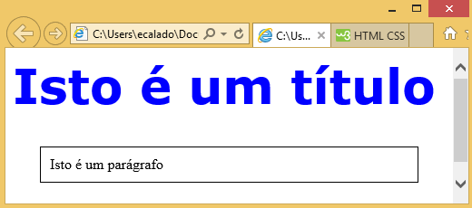
As propriedades das caixas usam px para definir em pixéis.

CSS Interno – Atributo Id
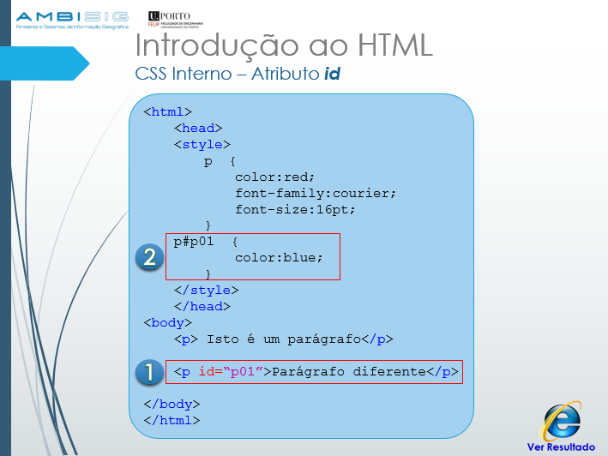
Os estilos CSS definem uma formatação para os elementos HTML equivalentes, como já foi referido anteriormente, para modificar um elemento em particular a primeira coisa a fazer é atribuir uma identificação ao elemento, ou seja, usar o atributo id (1).
Depois dentro da Tag <head> definir um novo estilo para o elemento identificado (2).
O resultado final vai ser o seguinte:
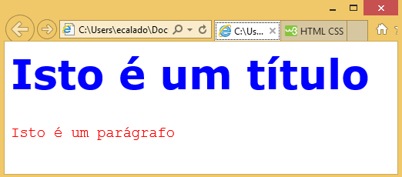

CSS Interno – Atributo Class
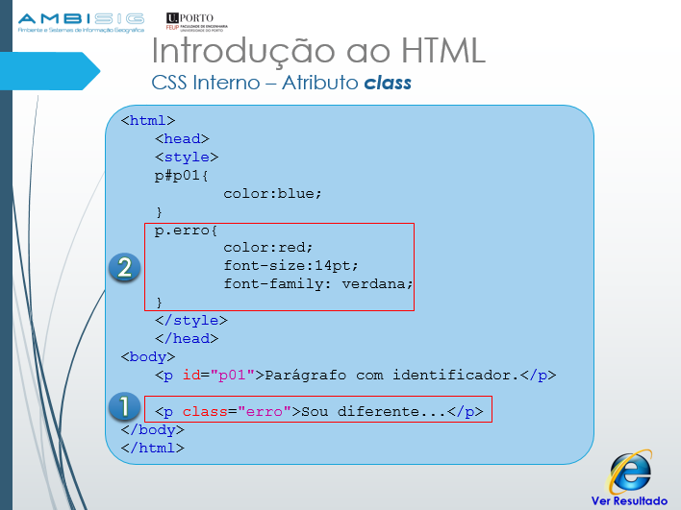
Para atribuir um estilo diferente a um tipo de elemento especial, adiciona-se o atributo class ao elemento em questão (1).
O próximo passo é definir na Tag <head> um estilo diferente para o tipo específico (class) que foi definido para o elemento (2).
O resultado final vai ser o seguinte:
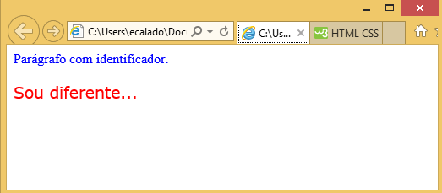
Usar o id para elementos únicos, usar class para grupos de elementos.

0 2 - L A B O R A T Ó R I O: CSS (Folhas de Estilo)
Objectivos
Depois de concluído este laboratório, irá conseguir:
- Criar e usar CSS (folhas de estilo).
- Distinguir CSS Interno do CSS Externo.
- Usar o CSS em linha.
- Utilizar a propriedade border e os seus atributos.
- Trabalhar com o atributo id.
- Usar o atributo class.
Exercício 1
Abrir o Notepad++ e escolher a linguagem de programação e o tipo de codificação de caracteres.
- Clicar no separador Language
- Escolher a opção “H”
- Escolher a linguagem HTML
CC
BC
AC
- Clicar no separador Enconding
- Escolher a opção Encode in UTF-8
EC
DC
Exercício 2
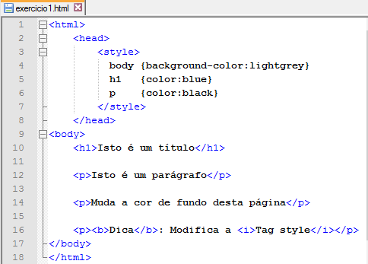
Abrir o ficheiro exercicio1 que se encontra na pasta HTML no ambiente de trabalho.
- Clicar no Menu File
- Escolher a opção Open
- Seleccionar Ambiente de Trabalho
GC
- Abrir a pasta HTML
- Seleccionar o ficheiro exercicio1
- Clicar no botão Open
- O ficheiro deverá ser semelhante ao apresentado na imagem.

Exercício 3
Modificar a cor de fundo da página.
- Posicionar o cursar dentro da Tag <style>
- Modificar o atributo background-color de cinzento para uma cor à sua escolha
- Existem várias páginas com as cores e códigos de cores na internet, uma delas é: http://www.w3schools.com/tags/ref_colorpicker.asp
- Verificar se a página fica com uma cor diferente da que tinha
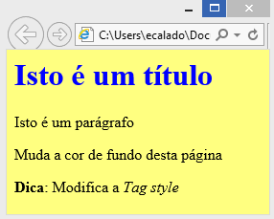
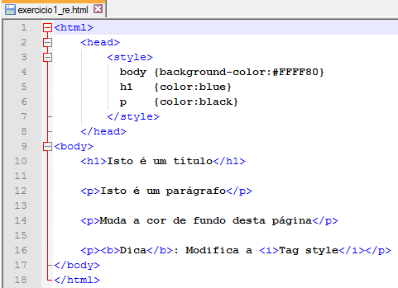
DC
BC
AC
Exercício 4
Guardar as alterações feitas no ficheiro e de seguida fechar o mesmo.
- Clicar no Menu File
- Escolher a opção Save
- Clicar no Menu File
- Escolher a opção Close
Exercício 5
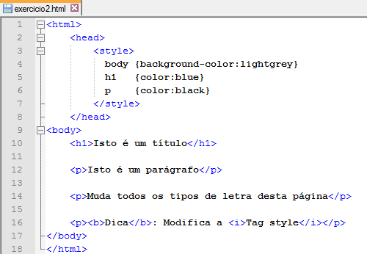
Abrir o ficheiro exercicio2 que se encontra na pasta HTML no ambiente de trabalho.
- Clicar no Menu File
- Escolher a Opção Open
- Seleccionar Ambiente de Trabalho
GC
- Abrir a pasta HTML
- Seleccionar o ficheiro exercicio2
- Clicar no botão Open
- O ficheiro deverá ser semelhante ao apresentado na imagem.
Exercício 6
Mudar todos os tipos de letra dos elementos desta página.
- Colocar o cursor dentro da Tag <style>
- Acrescentar o atributo font-family: verdana no elemento <h1>
- Acrescentar o atributo font-family: courier no elemento <p>
- Verificar se o resultado ficou semelhante ao da imagem
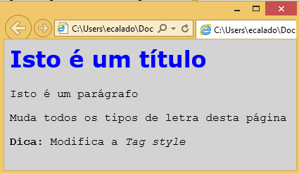
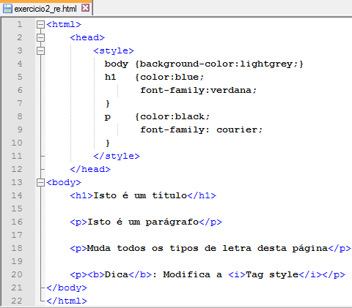
DC
CC
BC
AC
Exercício 7
Guardar as alterações feitas no ficheiro e de seguida fechar o ficheiro.
- Clicar no Menu File
- Escolher a opção Save
- Clicar no Menu File
- Escolher a opção Close

Exercício 8
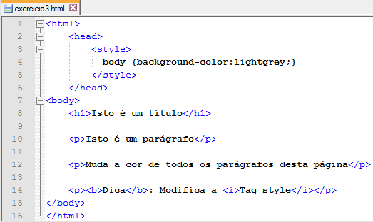
Abrir o ficheiro exercicio3 que se encontra na pasta HTML no ambiente de trabalho.
- Clicar no Menu File
- Escolher a Opção Open
- Seleccionar Ambiente de Trabalho
GC
- Abrir a pasta HTML
- Seleccionar o ficheiro exercicio3
- Clicar no botão Open
- O ficheiro deverá ser semelhante ao apresentado na imagem.

Exercício 9
Modificar a cor da letra de todos os parágrafos desta página (cada parágrafo deverá ter uma cor diferente).
- Dentro da Tag <p> adicionar o atributo style
- Alterar a cor do parágrafo com a propriedade color
- Dentro da segunda Tag <p> inserir o atributo id e dar-lhe uma identificação
- Na Tag <style> atribuir um estilo diferente para o id criado na alínea anterior
- No interior da terceira Tag <p> adicionar o atributo class
- Dentro da Tag <style> modificar o estilo da class criada na alínea anterior
- Verificar se o resultado final é semelhante ao da imagem

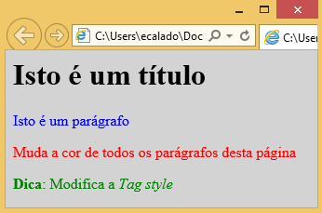
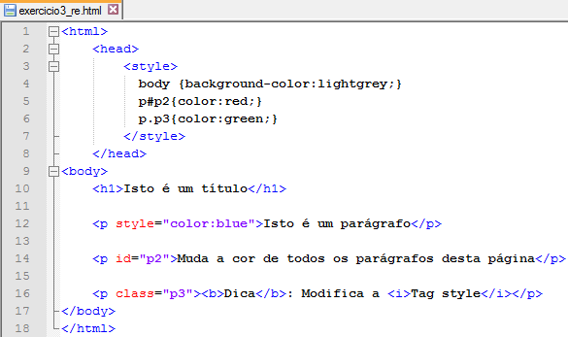
GC
FC
EC
DC
CC
AC
BC

Exercício 8
Guardar as alterações feitas no ficheiro e de seguida fechar o ficheiro.
- Clicar no Menu File
- Escolher a opção Save
- Clicar no Menu File
- Escolher a opção Close

Exercício 9
Abrir o ficheiro exercicio4 que se encontra na pasta HTML no ambiente de trabalho.
- Clicar no Menu File
- Escolher a Opção Open
- Seleccionar Ambiente de Trabalho
- Abrir a pasta HTML
- Seleccionar o ficheiro exercicio4
- Clicar no botão Open
- O ficheiro deverá ser semelhante ao apresentado na imagem.

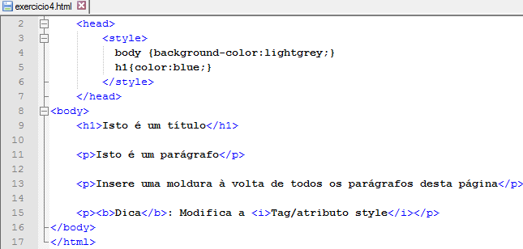
GC
Exercício 10
Inserir uma moldura à volta de todos os parágrafos desta página.
- Dentro da Tag <p> adicionar o atributo style com a propriedade border a preto e espessura de 1px
- Na segunda Tag <p> adicionar o atributo id
- Na Tag <style> atribuir um estilo diferente ao id para cor vermelha e espessura de 2px
- No interior da terceira Tag <p> adicionar o atributo class
- Dentro da Tag <style> modificar o estilo do parágrafo ao qual foi atribuído uma classe para cor azul e espessura de 3px
- Verificar se o resultado final é semelhante ao da imagem
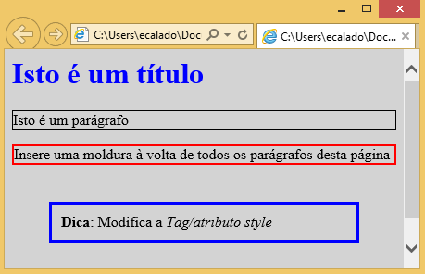
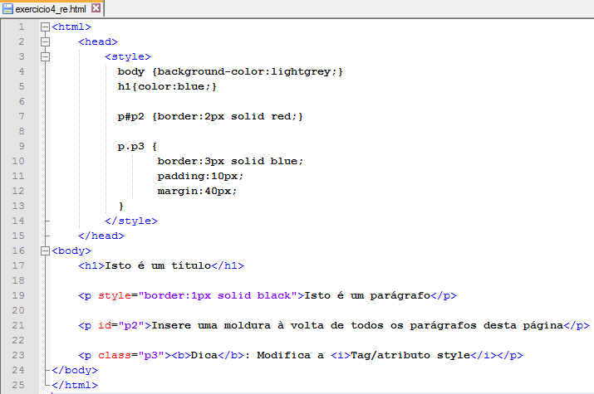
FC
EC
DC
CGC
BC
AC
Exercício 9
Guardar as alterações feitas no ficheiro e de seguida fechar o programa.
- Clicar no Menu File
- Escolher a opção Save
- Clicar no Menu File
- Escolher a opção Exit

Hiperligações – Tag <a>
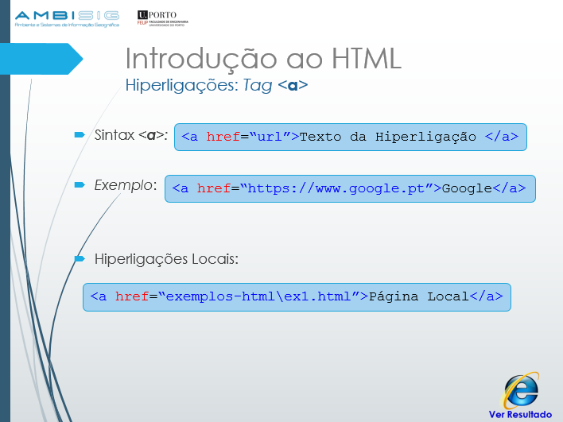
As hiperligações encontram-se em quase todas as páginas, o que permite aos utilizadores passar para outra página diferente muito rapidamente.
As hiperligações são atribuídas a elementos HTML, texto ou imagem, onde se pode clicar para “saltar” para outro documento. As hiperligações são definidas pela Tag <a> e a sua sintaxe é:
<a href=”url”> nome da hiperligação </a>

No exemplo apresentado na imagem o atributo href especifica o endereço da hiperligação (https://www.google.pt), o texto da hiperligação é a parte visível (Google) onde se clica.

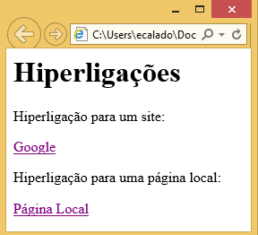
Uma hiperligação local é definida com um endereço relativo, que não necessita de referência ao protocolo http.
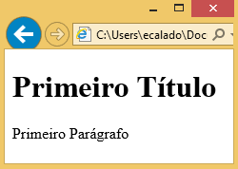

Hiperligações – Cores
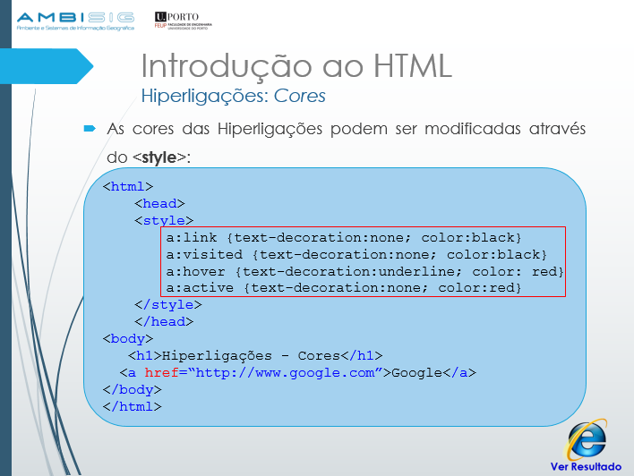
Quando se passa com o cursor do rato por cima de uma hiperligação normalmente acontecem duas coisas:
- O cursor do rato passa de uma seta para uma mão;
- A cor da hiperligação muda depois de visitada.
Por defeito as hiperligações têm as características seguintes em todos os browsers:
- Uma hiperligação não visitada é apresentada de cor azul e sublinhada;
- Uma hiperligação que já foi visitada é apresentada de cor lilás e sublinhada;
- Uma hiperligação activa é apresentada de cor vermelha e sublinhada.
Estas formatações por defeito podem ser alteradas utilizando a Tag <style> e modificando as propriedades do elemento <a>.

Hiperligações – Atributo Target e hiperligação com imagem
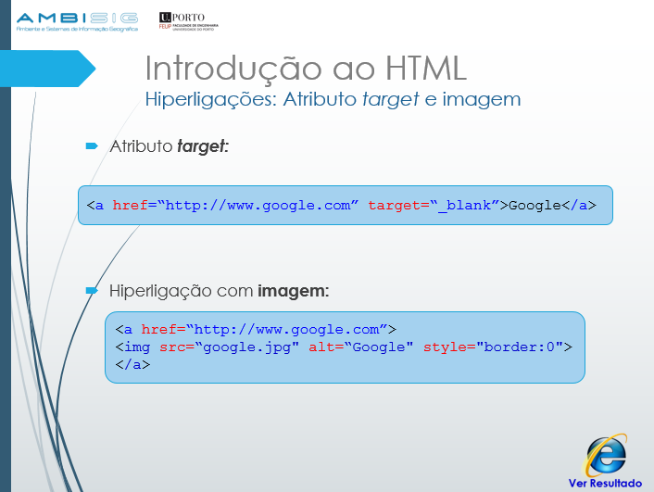
O atributo target especifica o local onde queremos abrir o documento ligado à hiperligação. O exemplo que é demonstrado em cima abre a hiperligação numa nova janela em branco ou num novo separador.
O atributo target pode conter cinco propriedades diferentes:
- _blank: Abre a hiperligação numa nova janela ou separador;
- _self: Abre a hiperligação na mesma frame onde foi clicada (propriedade é a utilizada por defeito);
- _parent: Abre a hiperligação numa frame com ligação à actual;
- _top: Abre a hiperligação no corpo inteiro da janela;
- framename: Abre a hiperligação numa frame identificada com nome.
É muito comum usar imagens para hiperligações, no exemplo em cima está a ser criada uma hiperligação para um web site externo. O atributo border é colocado com o objectivo de evitar uma moldura à volta da imagem como acontece em alguns browsers (IE9 ou anterior).

0 3 - L A B O R A T Ó R I O: Hiperligações
Objectivos
Depois de concluído este laboratório, irá conseguir:
- Criar e usar Hiperligações.
- Utilizar a Tag <a> e o atributo href.
- Modificar propriedades da Tag <a> com o elemento <style>.
- Utilizar e perceber o atributo target.
- Colocar uma hiperligação numa imagem.

Exercício 1
Abrir o Notepad++ e escolher a linguagem de programação e o tipo de codificação de caracteres.
- Clicar no separador Language
- Escolher a opção “H”
- Escolher a linguagem HTML
CC
BC
AC
- Clicar no separador Enconding
- Escolher a opção Encode in UTF-8
EC
DC

Exercício 2
Abrir o ficheiro exercicio1 que se encontra na pasta HTML no ambiente de trabalho.
- Clicar no Menu File
- Escolher a opção Open
- Seleccionar Ambiente de Trabalho
- Abrir a pasta HTML
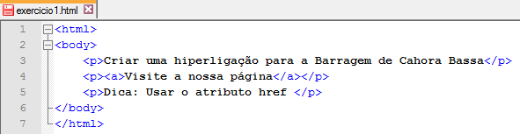
- Seleccionar o ficheiro exercicio1
- Clicar no botão Open
GC
- O ficheiro deverá ser semelhante ao apresentado na imagem.
Exercício 3
Criar uma hiperligação para a página da Barragem de Cahora Bassa.
- Posicionar o cursar dentro da Tag <a>
- Inserir o atributo href=”http://www.hcb.co.mz/”
- Verificar se a hiperligação funciona, abrindo a página com um browser disponível e clicar em “Visite a nossa página”.
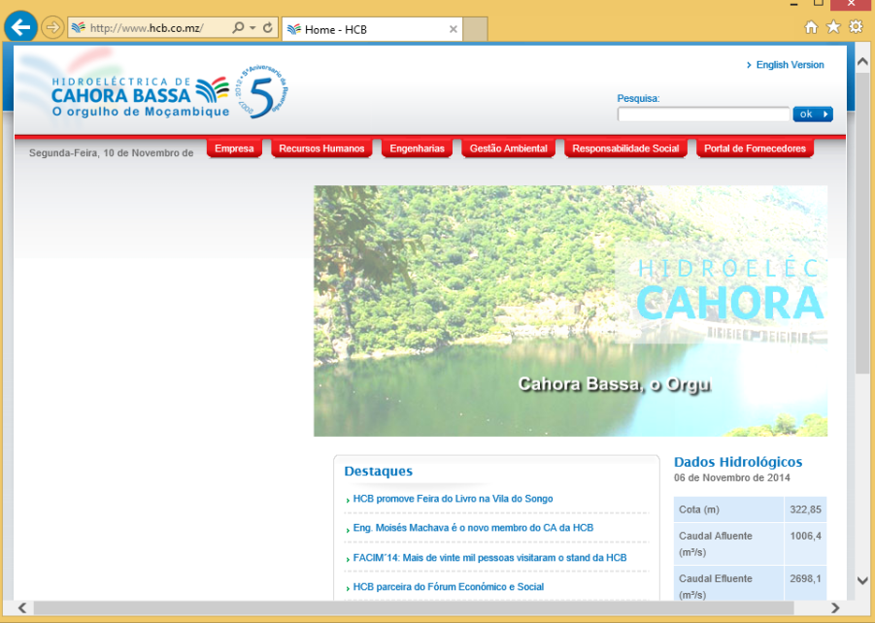
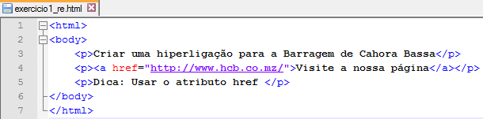
AC
BC
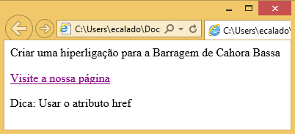
CC

Exercício 4
Abrir o ficheiro exercicio2 que se encontra na pasta HTML no ambiente de trabalho e modificar o atributo href de maneira a criar uma hiperligação local para o exercício1.
- Abrir o ficheiro exercício2, Menu File e opção Open
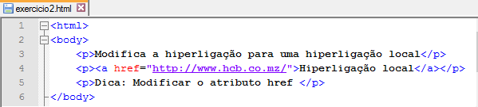
- Posicionar o cursor no atributo href
BC
AC
- Modificar o atributo href para uma hiperligação local, neste casa para o ficheiro exercicio1
- Verificar se a hiperligação funciona, abrindo a página com um browser disponível e clicar em “Hiperligação Local”.
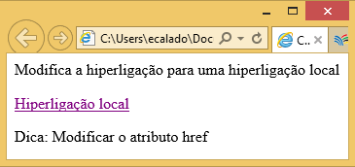
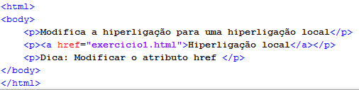
CC
DC

Exercício 5
Abrir o ficheiro exercicio3 que se encontra na pasta HTML no ambiente de trabalho e adicionar o atributo target de maneira a abri a hiperligação numa nova janela.
- Abrir o ficheiro exercício3, Menu File e opção Open
- Posicionar o cursor dentro da Tag <a>, depois do atributo href
- Inserir o atributo “target=_blank”
- Verificar se a hiperligação funciona, abrindo a página com um browser disponível e clicar em “Hiperligação Local”.
CC
DC
BC

Exercício 6
Abrir o ficheiro exercicio4 que se encontra na pasta HTML no ambiente de trabalho e retirar o sublinhado da hiperligação.
- Abrir o ficheiro exercício4, Menu File e opção Open
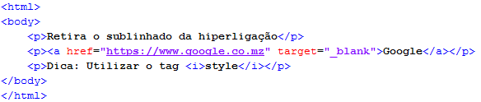
- Posicionar o cursor a seguir à Tag <html> e introduzir as Tag’s <head> </head>
BC
- Dentro da Tag <head> introduzir as Tag´s <style> </style>
- Modificar os atributos correspondentes ao elemento <a> para que não apareça a hiperligação sublinhada, ou seja, igualar as propriedades a “none”
- Verificar se a hiperligação não contém o sublinhado, clicando ou passando com o cursor por cima da palavra “Google”.
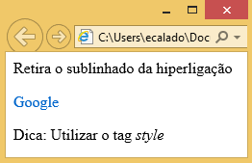
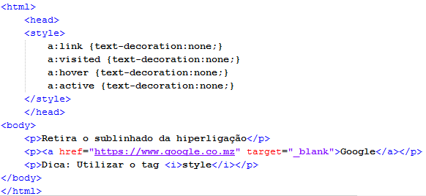
DC
CC
EC
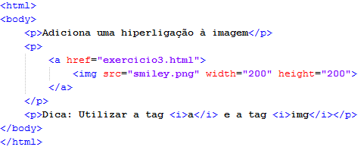
Exercício 7
Abrir o ficheiro exercicio5 que se encontra na pasta HTML no ambiente de trabalho e adicionar uma hiperligação à imagem (que se encontra na pasta).
CC
- Abrir o ficheiro exercício5, Menu File e opção Open
- Posicionar o cursor atras da Tag <img>
- Inserir a Tag <a> e no atributo href indicar o caminho da hiperligação
- Verificar se a hiperligação funciona, abrindo a página com um browser disponível e clicar na imagem.

Tabelas

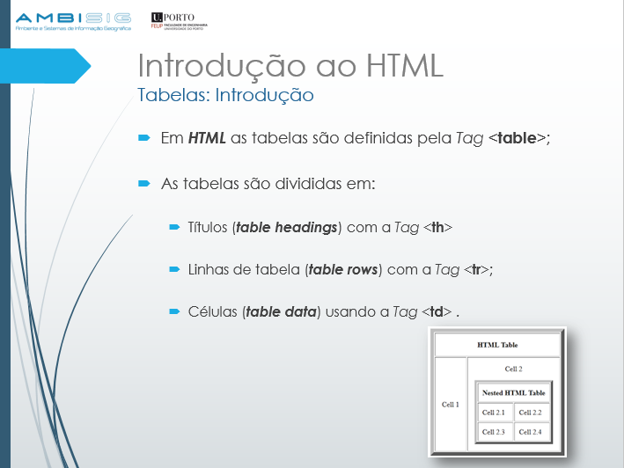
Em HTML as tabelas são definidas pela Tag <table>, as tabelas são divididas em linhas de tabela (table rows) com a Tag <tr>, as linhas de tabela são divididas em células (table data) usando a Tag <td>.
As linhas de tabela também podem ser divididas em títulos (table headings) com a Tag <th>.
As células da tabela são onde está armazenada a informação e todo o tipo de elementos HTML, como por exemplo texto, imagens, outras tabelas, entre outros.

Atributo border
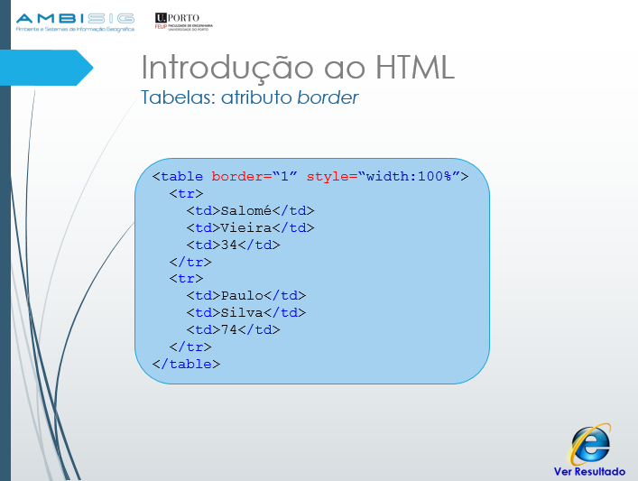
O exemplo acima indicado mostra como é criada uma tabela em HTML.
Se não for especificada uma moldura para a tabela, esta irá aparecer sem limites.
O resultado final será o seguinte:

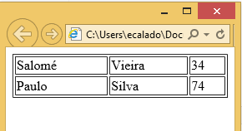

CSS border e border-collapse
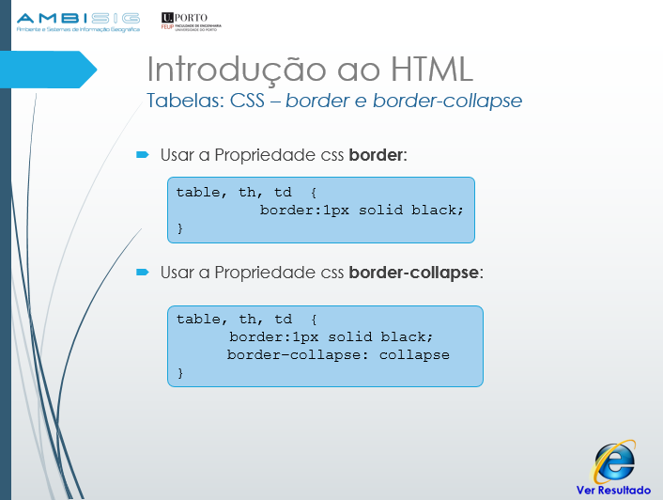
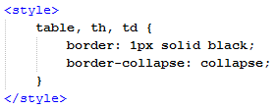
O atributo border está a ficar em desuso dentro do elemento table, a sua utilização é feita na maior parte das vezes em CSS, assim para usar molduras com limite é melhor usar a propriedade border no CSS, como mostra o exemplo em cima.
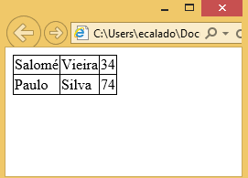
Se não for preciso espaço entre os limites das tabelas pode ser usado o atributo border-collapse na folha de estilo para unir os limites, como é demonstrado na imagem do lado direito. Os elementos <table>, <th> e <td> são modificados ao mesmo tempo porque as mudanças são iguais e não faz sentido duplicar código. O resultado final destas formatações é o que mostra a imagem de baixo.

Espaçamento e cabeçalhos das células
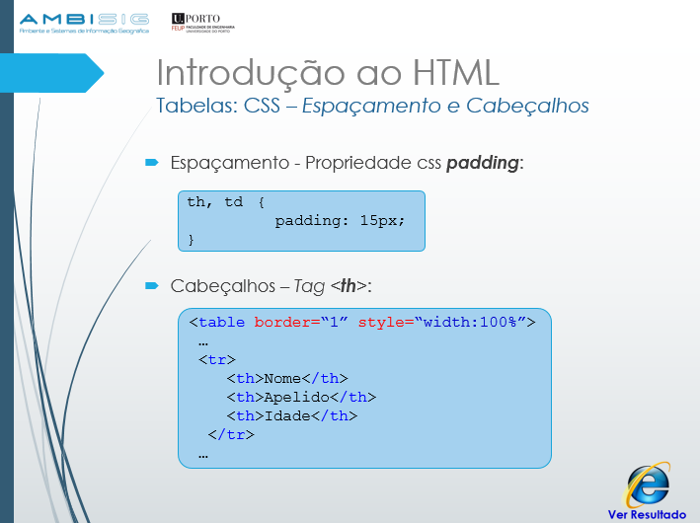
O espaçamento das células (cell padding) consiste na área entre o conteúdo e os limites da célula. Por defeito se não for especificado um valor de espaçamento, as células da tabela vão ser apresentadas sem espaçamento. Para definir esta opção deve usar-se a propriedade CSS padding, como mostra o exemplo em cima.
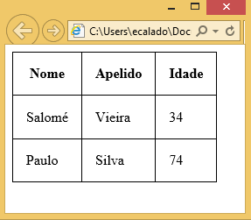
Os cabeçalhos das tabelas são definidos com a Tag <th> e por defeito quando usada esta Tag, o resultado apresentado pelos browser’s são cabeçalhos formatados a negrito e alinhados ao centro da célula. A seguir pode ver-se como é apresentada uma tabela usando espaçamento e cabeçalhos.

Alinhamento de texto e espaçamento entre limites das células
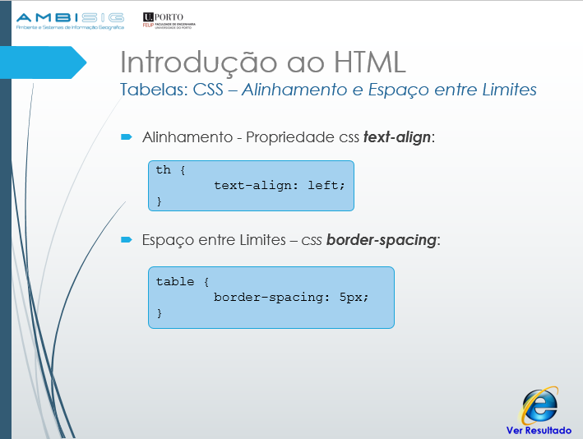
Para alinhar o texto horizontalmente num elemento é usada a propriedade CSS text-align que pode conter os seguintes valores: left, right, center, justify, initial e inherit.
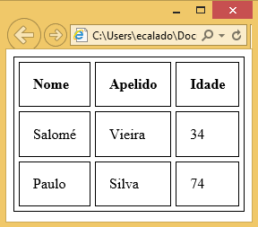
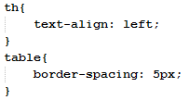
Quando em HTML se define uma tabela que tem espaçamento entre limites de células (border spacing) significa que estamos a definir o espaço que existe entre os limites de cada célula existente na tabela. Para definir e modificar este espaço entre os limites usa-se a propriedade CSS border-spacing. A seguir pode ver-se o resultado destas formações.
Se a tabela não tiver espaço entre as células (collapsed cells) o espaço entre os limites (border-spacing) não tem efeito.

Unir Linhas e Colunas
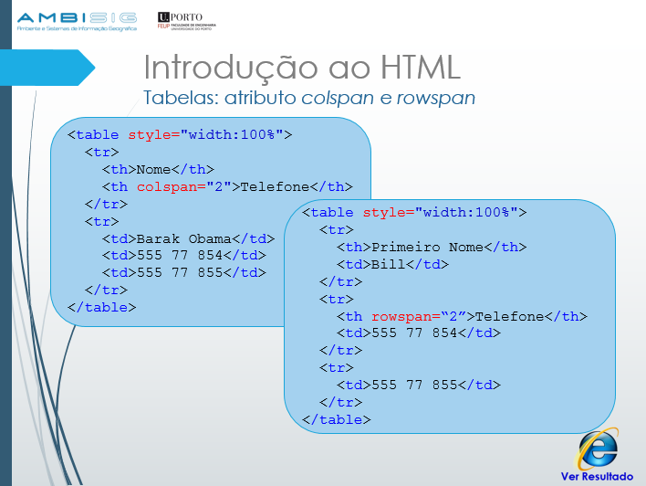
Na construção de tabelas há necessidade de transformar as células de acordo com o conteúdo que vai ser inserido dentro destas, nem sempre o tamanho das linhas e colunas são semelhantes e há necessidade de fazer adaptações.
Para fazer com que uma célula ocupe mais do que uma coluna é usado o atributo colspan.
No caso de ser necessário fazer com que a célula ocupe mais do que uma linha é utilizado o atributo rowspan.
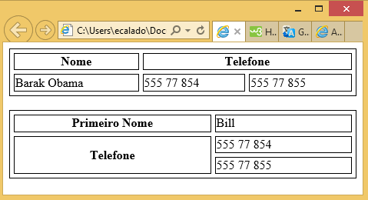
O resultado final dos dois exemplos em cima indicados é o seguinte:

Formatação de Estilos <style>
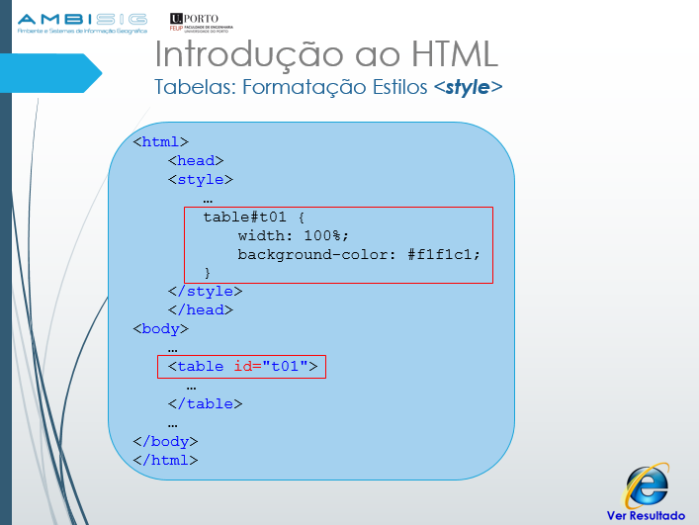
Até aqui usamos o atributo style para definir o comprimento de cada tabela construída, assim torna-se mais fácil atribuir diferentes comprimentos para diferentes tabelas. O atributo style quando usado como elemento na Tag <head> define um estilo de formatação para todas as tabelas da página.
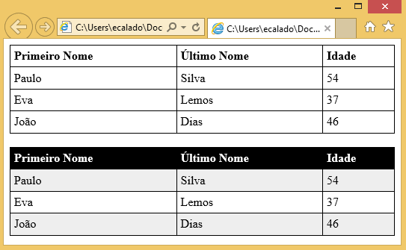
Para definir um estilo específico para uma determinada tabela é necessário inserir o atributo id à tabela que se pretende modificar e salientar de todas as outras. No exemplo acima indicado estamos a definir a cor de fundo em tom cinza, podem ser feitas outras alterações como o cabeçalho de fundo preto e cor da letra branca e mesmo intercalar a cor das linhas ímpares e pares, como se demonstra neste pequeno exemplo de código. O resultado final será o seguinte:

0 4 - L A B O R A T Ó R I O: Tabelas
Objectivos
Depois de concluído este laboratório, irá conseguir:
- Criar tabelas e usar as Tag’s correspondentes.
- Utilizar e distinguir as Tag’s <th>, <td> e <tr>.
- Usar os atributos border, colspan e rowspan.
- Utilizar as propriedades border-collapse, padding, border-spading e id.
- Formatar tabelas.

Exercício 1
Abrir o Notepad++ e escolher a linguagem de programação e o tipo de codificação de caracteres.
- Clicar no separador Language
- Escolher a opção “H”
- Escolher a linguagem HTML
CC
BC
AC
- Clicar no separador Enconding
- Escolher a opção Encode in UTF-8
EC
DC

Exercício 2
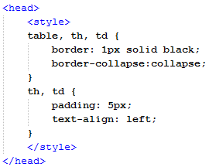
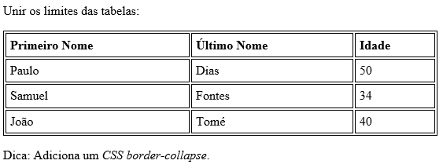
Abrir o ficheiro exercicio1 que se encontra na pasta HTML no ambiente de trabalho e unir os limites da tabela para que fiquem unidos.
BC
AC
- Posicionar o cursar dentro da Tag <style>
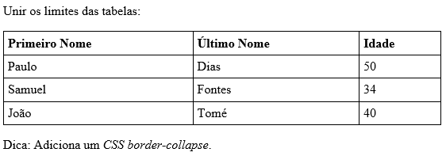
- Inserir a propriedade border-collapse: collapse
- Guardar e abrir o ficheiro para verificar se a página fica semelhante à apresentada acima.
CC
Exercício 3
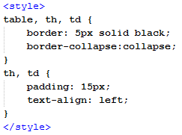
Abrir o ficheiro exercicio2 que se encontra na pasta HTML no ambiente de trabalho e modificar o espaço entre o conteúdo e limites e alterar a espessura dos limites para que fiquem unidos.
BC
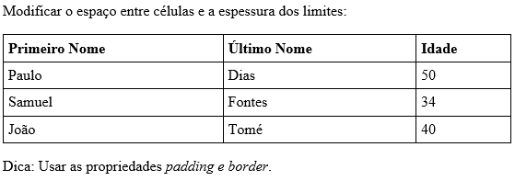
CC
AC
- Posicionar o cursar dentro da Tag <style>
- Modificar a propriedade border para um valor superior ao apresentado
- Alterar a propriedade padding para um valor diferente do apresentado
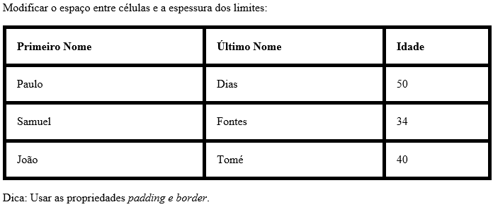
- Guardar e abrir o ficheiro para verificar se a página fica semelhante à apresentada abaixo.
DC

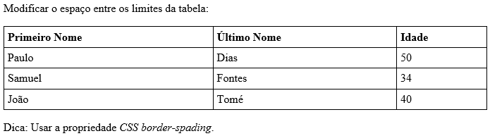
Exercício 4
Abrir o ficheiro exercicio3 que se encontra na pasta HTML no ambiente de trabalho e modificar o espaço entre os limites das tabelas.
- Posicionar o cursor dentro da Tag <style>
- Apagar a propriedade border-collapse (que interfere com todos os limites)
- Inserir a propriedade border-spacing com um valor em pixéis.
- Guardar e abrir o ficheiro para verificar se a página fica semelhante à apresentada abaixo.
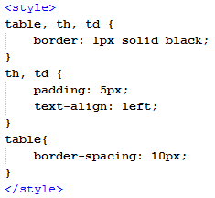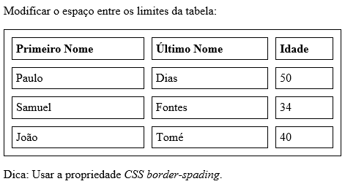
CC
DC
BC
AC
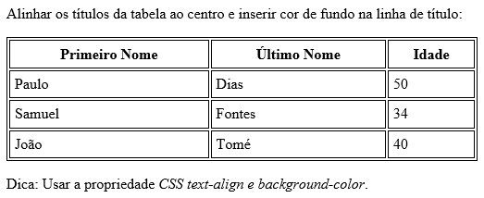
Exercício 5
Abrir o ficheiro exercicio4 que se encontra na pasta HTML no ambiente de trabalho e alinhar os títulos à esquerda da tabela e inserir cor de fundo na linha de título.
- Posicionar o cursar dentro da Tag <style>
- Inserir a propriedade text-align: left no CSS do elemento <th>
- Inserir a propriedade background-color com uma cor à escolha.
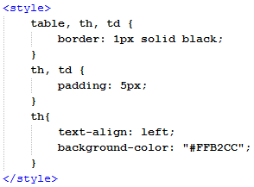
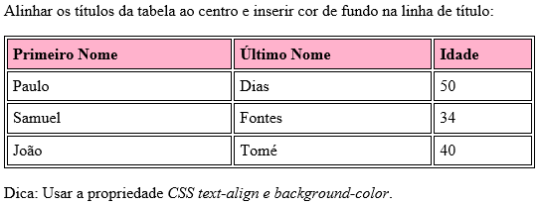
- Guardar e abrir o ficheiro para verificar se a página fica semelhante à apresentada abaixo.
BC
AC
DC
CC

Projecto Final de HTML

Objectivo: O Projecto final tem como objectivo utilizar todos os conhecimentos adquiridos nesta unidade de competência.

Enunciado
Depois de terminar o curso segue-se a procura de emprego, no caso das tecnologias de informação o empregador prefere alguém que se sinta à vontade em mostrar os conhecimentos adquiridos usando as TI’s.
Nada melhor para cartão-de-visita que um Website pessoal disponível na internet.
Assim é proposto aos alunos que desenvolvam a sua Website pessoal atendendo às especificações seguintes:

- O Website deve ser constituído por 4 páginas HTML (index.html, curriculo.html, sobre.html e contactos.html).

- A estrutura do Website será a seguinte:
index.html

contactos.html
sobre.html
curriculo.html

- Na página index.html deve ter uma introdução ao seu Website, é a página principal, a primeira que o utilizador visualiza, aqui a informação deve ser reduzida mas de maneira que se perceba que é um Website pessoal.

- Na página curriculo.html deve apresentar o Currículo Vitae com todas as informações necessárias e actualizadas.

- Na página sobre.html irá constar informações pessoais que sejam relevantes, como por exemplo a data de nascimento, hobbies ou mesmo uma fotografia actualizada.

- Na página contactos.html deve conter todos os contactos pessoais, desde telefone, correio electrónico, endereço dos Websites ou blogues pessoais relevantes, facebook, skype entre outros.

- Em cada página deve existir uma hiperligação para todas as páginas que constituem o Website.

- No Website devem estar presentes os vários elementos que foram abordados ao longo desta unidade de competência:
  - Texto;
  - Imagens;
  - CSS;
  - Tabelas;
  - Hiperligações;
  - Molduras;
  - Quebras de linha e parágrafos;
  - Linhas horizontais;
  - Entre outros que considere relevantes.

- Este projecto vai ser realizado e apresentado nas aulas.
DICA: Visitar os Sites indicados em baixo para retirar ideias de Sites já elaborados:
http://www.webnode.pt/site-pessoal/
http://pt.wix.com/

Webografia

www.w3schools.com

